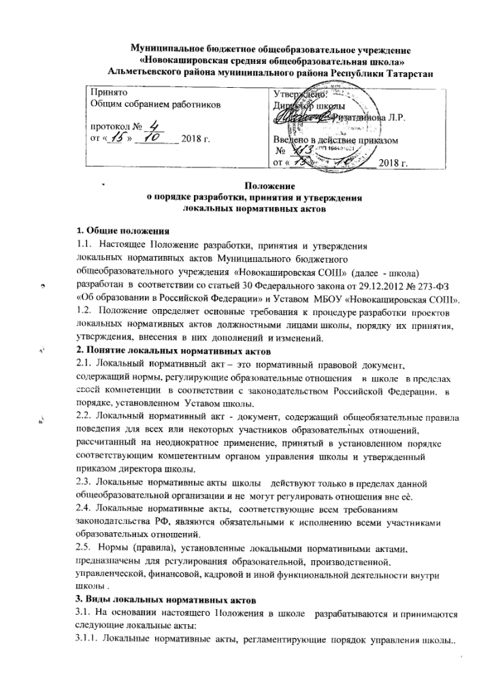
3.1.2. Локальные нормативные акты, регламентирующие организационные аспекты деятельности школы
3.1.3. Локальные нормативные акты, регламентирующие организацию образовательного процесса.
3.1.4. Локальные нормативные акты, регламентирующие оценку и учет образовательных достижений учащихся.
3.1.5.Локальные нормативные акты, регламентирующие условия реализации образовательных программ.
3.1.6.Локальные нормативные акты, регламентирующие права, обязанности ответственность работников школы
3.1.7. Локальные нормативные акты, регламентирующие организацию воспитательной работы.
3.1.8. Локальные нормативные акты, регламентирующие открытость и доступность информации о деятельности образовательной организации.
3.2. Перечень видов локальных нормативных актов не является исчерпывающим, школа имеет право разрабатывать, принимать и утверждать иные локальные нормативные акты.

4. Разработка локальных нормативных актов
4.1 Подготовка локального нормативного акта включает в себя изучение законодательных и иных нормативных актов, локальных актов МБОУ «Новокашировская СОШ», регламентирующих те вопросы, которые предполагается отразить в проекте нового акта, и на этой основе выбор его вида, содержания и представление его в письменной форме.
4.2. Проекты локальных нормативных актов разрабатываются по решению директора школы, коллегиальными органами управления школы.
4.3. Локальные нормативные акты школы могут приниматься Общим собранием коллектива, Педагогическим советом в соответствии с Уставом школы – по предметам их ведения и компетенции.
4.4. Локальные нормативные акты ОУ, затрагивающие права и законные интересы учащихся, согласовываются с Советом обучающихся, с Советом ОУ или Родительским комитетом; локальные нормативные акты ОУ, затрагивающие права и законные интересы работников, согласовываются с Профсоюзом.
4.5. Этапы разработки проектов локальных нормативных актов:
4.5.1. Определение круга вопросов, по которым требуются разработка, принятие и утверждение локальных нормативных актов.
4.5.2. Создание рабочей группы по разработке локальных нормативных актов. Состав рабочей группы определяется по решению директора школы, коллегиальных органов управления школы.
4.5.3. Назначение ответственного руководителя рабочей группы, который будет координировать действия участников и контролировать установленные сроки разработки локальных нормативных актов.
4.6. Деятельность рабочей группы по разработке проекта локальных нормативных актов: разработанный проект локальных нормативных актов согласовывается со всеми разработчиками.
4.7. После разработки проектов локальных нормативных актов и проверки на предмет их соответствия положениям законодательства, иным обязательным нормативам, а равно объему задач, прав и обязанностей исходя из структуры, проекты локальных нормативных актов представляются на обсуждение в соответствующий орган самоуправления школы.
4.8. После обсуждения в локальный нормативный акт вносятся изменения, доработанный текст локального нормативного акта передается в соответствующий компетентный орган управления школы, уполномоченный его принимать.
4.9. Оформление локального нормативного акта:
4.9.1. Структура локального нормативного акта должна обеспечивать логическое развитие темы правового регулирования.
4.9.2 Структура локального нормативного акта должна быть логически обоснованной, отвечающей целям и задачам правового регулирования, а также обеспечивающей логическое развитие и правильное понимание данного локального акта.
4.10. Принятие локального нормативного акта осуществляется соответствующим компетентным органом школы. Процедура введения в действиелокального нормативного акта оформляется приказом по школе.
4.11 Локальный нормативный акт вступает в силу с момента, указанного в нем, либо, в случае отсутствия такого указания, по истечении 7 календарных дней с даты принятия данного локального акта.
5. Принятие локальных нормативных актов
5.1. Локальные нормативные акты принимаются компетентными органами управления школы в соответствии с Уставом школы.
6. Ознакомление участников образовательных отношений с локальными нормативными актами.
6.1. Работники школы в обязательном порядке должны быть ознакомлены под личную роспись с Приказом о введении в действие локальных актов, непосредственно связанных с их трудовой деятельностью.
6.2. Ознакомление учащихся, их родителей (законных представителей) с локальными нормативными актами, касающимися указанных участников образовательных отношений, принятыми в период обучения учащегося в школе, осуществляется путем размещения копий локальных нормативных актов на официальном сайте в сети Интернет, на информационном стенде школы, а также в ходе проведения собраний учащихся, собраний родителей (законных представителей) учащихся.
7. Изменение локальных нормативных актов
7.1. Локальные нормативные акты подлежат изменению и дополнению в следующих случаях:
- реорганизация либо изменение структуры школы, которое влечет за собой изменение наименования либо задач и направлений деятельности;
- изменение законодательства Российской Федерации;
- по усмотрению школы. В этом случае принимаемые локальные нормативные акты немогут ухудшать положения работников, учащихся, их родителей (законных представителей) по сравнению с трудовым законодательством, законодательством в области образования, коллективными договорами, соглашениями.
7.2. Локальные нормативные акты могут быть изменены и дополнены только принятием новой редакции локального нормативного акта в полном объеме – путем утверждения нового локального нормативного акта.
8. Отмена локальных нормативных актов
8.1. Основания для отмены локальных нормативных актов школы являются:
- истечение срока действия локального нормативного акта (если при разработке его
был определен период его действия);
- вступление в силу закона или другого нормативного правового акта, содержащего нормы трудового права, коллективного договора, соглашения, когда указанные акты устанавливают более высокий уровень гарантий работникам по сравнению с
действовавшим локальным нормативным актом.
8.2. Отмена локального нормативного акта в связи с утратой силы производится приказом директора школы, с ознакомлением работников с содержанием приказа под роспись.

